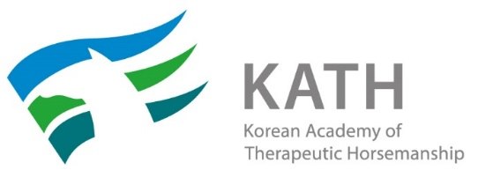
사단법인
한국재활승마학회

수 신 : 대한소아재활발달의학회
참 조 :
제 목 : 2017 한국재활승마학회 학술대회 관련

1. 귀 학회의 무궁한 발전을 기원합니다.
2. 본 학회는 ‘재활승마의 다면적 접근’을 주제로 다음과 같이 2017년도 학술대회를 개최합니다. 많은 분들의 참석을 위한 공지 게시 부탁드립니다.

- 다 음 -
- 일 시 : 2017년 04월 15일 (토) 10:00 ~ 16:40 (6시간 40분)
- 장 소 : 삼성서울병원 암병원 지하1층 강당
- 요청 사항 : 대한소아재활발달의학회 홈페이지 내 공지사항 게시
(http://www.ksprm.or.kr/)

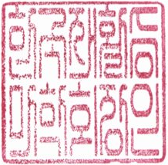
별첨 : 학술대회 포스터 및 모시는 글
사단법인)한국재활승마학회장



